**Информация**

**о проделанной работе по противодействии идеологии терроризма и экстремизма**

**в ГБОУ «СОШ № 3 с.п.Плиево»**

Одним из ключевых направлений борьбы с террористическими и экстремистскими проявлениями в общественной среде выступает их профилактика. Особенно важно проведение такой профилактической работы среди учащихся, так как именно указанная среда в силу целого ряда различных факторов является одной из наиболее уязвимых в плане подверженности негативному влиянию разнообразных антисоциальных и криминальных групп

Период **04.09.24. по 04.10.24г.** в нашей школе проведён цикл информационных часов и мероприятий по профилактике экстремизма и терроризма в молодёжной среде.

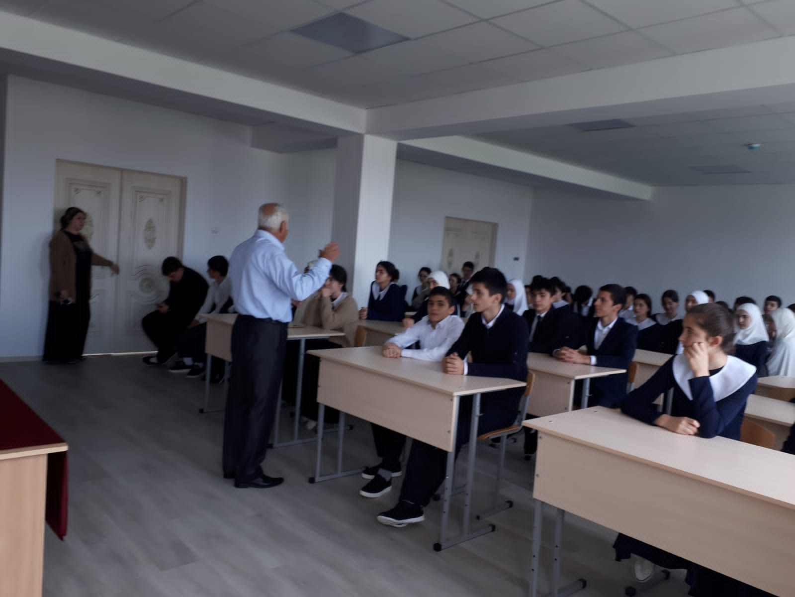

В своей деятельности по обеспечению безопасности, антитеррористической защите и противодействию экстремизму школа руководствуется положениями Федеральных законов, Постановлений Правительства, методическими материалами для использования в образовательном процессе на тему: «Угрозы, вызываемые распространением идей терроризма и религиозно-политического экстремизма, межнациональной и межконфессиональной розни». А также школа руководствуется планом мероприятий, «Комплексного плана противодействия идеологии терроризма в Российской Федерации на 2024 –2025 годы».

**Целью** мероприятий, проводимых в школе по профилактике терроризма и экстремизма, является повышение уровня безопасности   от угроз  терроризма   и   экстремизма; предупреждение  и  пресечение распространения террористической  и  экстремистской идеологии.

**Задачи:**

* совершенствование системы профилактических мер, направленных на противодействие  терроризму;
* устранение предпосылок  и  условий возникновения террористических и экстремистских проявлений;
* вовлечение учащихся и родителей  в процесс участия в противодействии террористическим  и  экстремистским проявлениям;
* совершенствование информационно-пропагандистской  и  воспитательной работы, направленной на  профилактику   и  предупреждение террористических  и  экстремистских
* В школе проведена «Неделя против терроризма», в рамках которой прошли следующие классные часы и тематические уроки:
* 11 класс – «Основные направления борьбы с антигосударственным терроризмом в России. Федеральный Закон РФ о борьбе с терроризмом»;
* 10 класс – «Опасность террористических группировок»;
* 9 класс - «Особенности терроризма в современных условиях»;
* 8 класс - «Терроризм – угроза, которая касается каждого»;
* 7 класс - «Будущее без терроризма, терроризм без будущего»;
* 6 класс – «Интернет и антитеррор»;
* 5 класс - Урок памяти «И мы не забудем, и вы не забудьте, что горе –народно, здесь, в отчем краю»;
* 4 класс - классный час «Россия - страна возможностей»;
* 3 класс - Урок памяти «Чёрный сентябрь – наша вечная боль»;
* 2 класс - беседа «Будьте бдительны»;
* 1 класс - классный час «Мир дому твоему».

Ребятам было рассказано, что терроризм и экстремизм сегодня стали серьёзнейшей проблемой, с которой человечество вошло в XXI столетие

Учащиеся узнали, что именно молодые люди чаще всего становятся проводниками чуждой и чрезвычайно опасной для настоящего общества идеологии.

**Зам дир по ВР: Арчакова М.Т.**